附件2

专职人员具体业务统计系统网址及二维码

https://v.wjx.cn/vm/rjRABZB.aspx

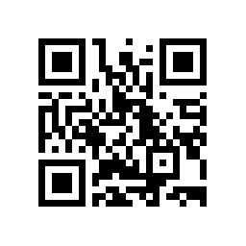

专职人员具体业务统计系统

